축
성 탄

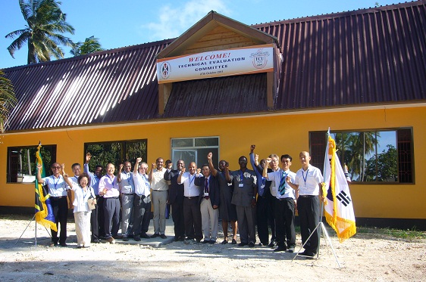

동역자님께

성탄절이 가까워져 옵니다. 2011년 한 해가 저물어가고 있습니다.
한 해를 마무리하는 시점에서 동역자님께 놀라운 하나님의 은혜가 넘치시기를 기도합니다. 그동안 여러분의 기도와 후원을 통해 하나님께 저희들에게도 큰 선물들을 주셨습니다.

그 첫 번째 축복은 대학 가인가 (Certificate of provisional registration ) 를 허락하셨습니다.
지난 11월 28일 TCU(Tanzania commission for Universities)의 대학인가 심사에서 대학 가인가를 받게 되었습니다. 사실 96년 12월 탄자니아에 종합대학을 세우기로 결심한지 만 15년 만에 얻은 결실입니다. 뒤돌아 보면 꿈만 같습니다.

수백 년 간 모슬렘 땅이었던 대학부지는 키감보니 신도시의 한복판으로 도시 계획되고, 탄자니아 전, 현직 국가 지도자들이 대학 설립추진위원회에 참가하고, 2009년 미국 뉴욕 맨하튼에서 4/14 window의 김남수, 루부시 목사님의 주도하에 16명의 UAUT 아프리카 추진위원회가 구성된 것도 기적 같습니다.

두 번 째 축복은 왕의 자녀 중학교 인가와 함께 때 맞춘 조 양호 선교사님의 담낭수술입니다.
원래 문맹퇴치 차원에서 시작한 비전학교는 왕의 자녀 비전 중학교(King’s Vision Secondary School)로 정부인가를 받았습니다. 책임을 맡았던 조 양호 선교사님이 응급상황에서 한국 가서 수술 받은 것도 감사합니다.

세 번째로 동신 기술학교를 통해 세례자들이 생기고, 새마을 운동을 통해 모슬렘 마을들이 바뀌고 있습니다.
동신기술학교의 학생 대부분이 모슬렘들입니다. 선교사님들의 헌신에 감동되어 세례를 받기 시작했습니다, 전통적으로 일을 터 에 하나님께서 부시해 왔던 자라모 모슬렘 마을 은지아 은네에서는 식량 자립은 물론 우리를 반대해 오던 모슬렘 지도자 쉐헤 (설교자)가 마을에서 쫓겨나는 놀라운 일이 벌어질 정도로 변화가 일어나고 있습니다.

네 번째로 하나님께서 최상의 환경을 만들어 주실 하나님을 찬양합니다.
대학인근 예비하신 주택단지 18채를 스탭 하우스와 가정형 기숙사로 주시라고 기도하고 있습니다. 그리고 신도시 프로젝트에 맞추어 하나님의 대학답게 수천이 모여 함께 경배와 찬양을 드릴 채플과 숲속에 아름다운 대학 본관, 그리고 동서남북을 관통하는 상, 하수도와 우수 雨水, 오수로 汚水路, 자전거 도로까지 갖춘 십자로를 준비하고 있습니다.

다섯 번째로, 저희 가정에 내린 보너스에 감사합니다.
뇌졸증으로 쓰러질 때만 해도 반신불수만 안돼도 감사할 것 같았던 아내에게 거의 건강이 호조된 것도 감사할 일입니다. 큰 아들 이삭이가 아프리카에 헌신한 자매와 오는 1월 28일 결혼하게 된 것도 감사하고, 막내 규한이도 소원했던 공중보건의 석사과정에 고대에서는 75%의 장학금 제의가 있었지만 전염병 연구를 위해 연세대학원으로 가기로 했습니다. 아들에게 귀한 결정을 하게 하신 하나님께 찬양을 드립니다.

그동안 여러분들이 기도와 후원이 없었다면 하나님의 대학 UAUT의 시작은 불가능했을 것입니다. 계속 기도해 주십시오. 그리고 여러분의 전문영역에서 혹은 단기이든 장기이든 몸으로, 물질로 참여해 주십시오. 언젠가 우리가 아프리카를 변혁시킨 사람들로 기억이 될 것입니다.

다가오는 성탄절과 밝아오는 새해에도 하나님의 크신 은혜와 우리 주님의 사랑과 성령의 역사가 넘치시길 기도합니다.

2011. 12. 15
탄자니아에서 작은 자 이 진섭, 김 지연 올림

기도 제목
- UAUT가 아프리카를 깨우는 국제적 대학에 걸맞는 영성과 실력이 갖춘 대학이 되도록
- 내년 9월 개교를 위한 UAUT의 시설과 사역을 위해 교수와 전문인력이 참여하도록
- UAUT가 탄자니아의 교육 개혁 추진과 함께 산학 프로그램, 테크노 밸리가 조성되도록
- 대학 십자로 공사와 스탭 하우스, 기숙사, 채플, 도서관과 본관 공사가 조속히 진행되도록
- 금년 말까지 집행되어야 할 시설과 재정적 필요를 채워지도록
- 진행중인 새마을 운동이 탄자니아를 살리는 개혁운동의 불로 타오르도록
- 이삭의 결혼 (1월 28일)과 규한의 연세대학원 장학금이 해결되도록

후원안내
- 장비나 시설, 사역 지원 문의 : 서울 사무소 02-535-9885 uautfd@gmail.com
탄자니아 + 255-787-974800 lovetanzania@hotmail.com
- 후원 구좌
한국 외환 010-04-06393-021 GMS (UAUT)
외환 010-04-06393-021 GMS (이진섭)



